O‘ZBEKISTON RESPUBLIKASI HARBIY XAVFSIZLIK VA MUDOFAA UNIVERSITETINING AXBOROT-KOMMUNIKATSIYA TEXNOLOGIYALARI
VA HARBIY ALOQA INSTITUTI

TASDIQLAYMAN
KIBERXAVFSIZLIK KAFEDRASI BOSHLIG‘I
kapitan
D.Xayitov
2026-y. “____” __________

“KIBER KRIMINALISTIKA VA ETIKAL HAKING”
o‘quv fanidan mashg‘ulot o‘tkazish uchun
USLUBIY ISHLANMA
2-MAVZU: “Linux OT”

Toshkent — 2026

Uslubiy ishlanma Kiberxavfsizlik kafedrasining umumiy yig‘ilishida muhokama qilingan
2026-y. “____” _____________ Bayonnoma № ____

2-MAVZU: “Linux OT”
O‘QUV MAQSADLARI
Kursantlarda Linux operatsion tizimlari oilasi, uning fayl tizimi tuzilishi, terminal (buyruqlar qatori) bilan ishlash asoslari hamda tarmoq razvedkasi (recon) va huquqlarni boshqarish vositalari bo‘yicha bilim va amaliy ko‘nikmalarni shakllantirishdan iborat.
Tarbiyaviy maqsad: kursantlarda axborot tizimlari bilan ishlashda mas’uliyatlilik, intizomlilik, ish natijalariga puxta va aniq yondashish hamda kasbiy burchga sodiqlik kabi harbiy-tarbiyaviy fazilatlarni shakllantirishdan iborat.
MAVZUNI O‘RGANISH UCHUN TASHKILIY-USLUBIY KO‘RSATMALAR
Mavzu to‘liq amaliy mashg‘ulotlardan iborat bo‘lib, har bir kursant Kali Linux (yoki boshqa Debian asosidagi distributiv) o‘rnatilgan virtual mashinada (VirtualBox) shaxsan ishlaydi. Nazariy ma’lumot har bir amaliy mashg‘ulot boshida qisqa namoyish shaklida beriladi va darhol kompyuterda mustahkamlanadi.
Mashg‘ulotlar oddiydan murakkabga qarab tuzilgan: avval Linux oilasi va fayllar bilan ishlash, so‘ng terminal buyruqlari, keyin tarmoq razvedkasi (recon) va nihoyat huquqlarni boshqarish hamda tizimni tekshirish o‘rganiladi. Shu bois mashg‘ulotlar dasturda belgilangan ketma-ketlikda o‘tkazilishi tavsiya etiladi.
Barcha tarmoq va tahlil amallari faqat nazorat qilinadigan o‘quv laboratoriyasi muhitida, maxsus tayyorlangan nishon tizimlar (masalan, Metasploitable) misolida bajariladi. Har bir kursant bajargan ishini skrinshotlar bilan rasmiylashtiradi.
Mavzuga ajratilgan o‘quv soati: 18 soat (720 daqiqa).
MASHG‘ULOTLAR
№ | Mashg‘ulot turi va nomi | Soati | O‘tkazish joyi
1. | 1-mashg‘ulot. Linux OT. (amaliy) | 4 soat | 304-o‘quv sinfi
2. | 2-mashg‘ulot. Linux OT. (amaliy) | 4 soat | 304-o‘quv sinfi
3. | 3-mashg‘ulot. Linux OT. (amaliy) | 4 soat | 304-o‘quv sinfi
4. | 4-mashg‘ulot. Linux OT. (amaliy) | 6 soat | 304-o‘quv sinfi
JAMI: |  | 18 soat | —
MASHG‘ULOTLARNI TASHKILLASHTIRISHNING O‘ZIGA XOS XUSUSIYATLARI VA USLUBIYOTI
Mavzu to‘liq amaliy yo‘nalishga ega bo‘lgani sababli, har bir mashg‘ulotda nazariya va amaliyot uyg‘unlashtiriladi: o‘qituvchi qisqa tushuntirish va jonli namoyish beradi, so‘ng kursantlar xuddi shu amallarni o‘z kompyuterlarida takrorlaydilar. Bunday "ko‘rsatish — takrorlash — mustahkamlash" uslubi ko‘nikmani puxta shakllantiradi.
1-mashg‘ulot (Linux oilasi va fayllar bilan ishlash) va 2-mashg‘ulot (terminal) Linux muhitiga kirish bosqichi hisoblanadi. Bu yerda kursantlar fayl tizimi ierarxiyasi, asosiy buyruqlar va terminal bilan ishlash asoslarini egallaydilar. Ushbu poydevor bo‘lmasa, keyingi mashg‘ulotlarni o‘zlashtirish qiyin, shu bois bu bosqichga alohida e’tibor beriladi.
3-mashg‘ulot tarmoq razvedkasi (recon) vositalariga bag‘ishlanadi. Bu mashg‘ulotda kursantlarga vositalardan foydalanishning huquqiy va axloqiy chegaralari alohida tushuntiriladi: barcha skanerlash amallari faqat ruxsat etilgan o‘quv laboratoriyasi tarmog‘ida va maxsus nishon tizimlar (Metasploitable) misolida o‘tkaziladi; begona tizimga ruxsatsiz skanerlash qonunga zid ekani ta’kidlanadi.
4-mashg‘ulot (huquqlarni boshqarish va LinPEAS) tizim xavfsizligini mudofaa nuqtai nazaridan tahlil qilishga yo‘naltirilgan. LinPEAS kabi audit vositalari o‘z tizimidagi kamchiliklarni topib, ularni bartaraf etish uchun ishlatiladi. Kursantlarga aniqlangan zaifliklarni nafaqat topish, balki ularga qarshi himoya choralarini belgilash ham o‘rgatiladi.
Mashg‘ulotlarda interfaol usullardan — muammoli vaziyat, individual amaliy mashq va o‘qituvchi bilan jonli savol-javob — foydalaniladi. Har bir kursant amallarni shaxsan bajarib, natijasini skrinshotlar bilan hisobotda rasmiylashtiradi; bu ularning bilimini baholash uchun ham asos bo‘ladi.

1-MASHG‘ULOT. Linux OT.
Mashg‘ulot turi: Amaliy
O‘QUV MAQSADLARI
Kursantlarda Linux operatsion tizimlari oilasi, fayl tizimi tuzilishi va fayllar bilan ishlash bo‘yicha amaliy bilim va ko‘nikmalarni shakllantirishdan iborat.
Vaqt: 4 soat (160 daqiqa).
O‘tkazish joyi: 304-o‘quv sinfi.
Usul va uslublar: amaliy praktikum, individual mashq, o‘qituvchi nazoratida bosqichma-bosqich bajarish.
O‘QUV-USLUBIY VOSITALAR
Kompyuter (kerakli dasturiy muhit o‘rnatilgan), interaktiv panel, amaliy topshiriq varaqlari, skrinshot uchun vositalar.
ASOSIY VA QO‘SHIMCHA ADABIYOTLAR RO‘YXATI
Asosiy darslik va o‘quv qo‘llanmalar:
1. Kiberkriminalistika va etikal haking: Darslik. I.I.Nishanov, M.J.Xusenov Toshkent-2024.-390 b.
2. Kiberkriminalistika va etikal haking: O‘quv qo‘llanma. I.I.Nishanov, M.J.Xusenov Toshkent-2024.-268 b.
3. Jennifer Minella, Stephen Orr. Wireless Security Architecture: Designing and Maintaining Secure Wireless for Enterprise. 2022. - 624 s.
4. Sylvain Kerkour. Black Hat Rust. 2022.
5. Greg Gogolin. Digital Forensics Explained. 2021.
6. Brian W. Kernighan. Understanding the Digital World: What You Need to Know about Computers, the Internet, Privacy, and Security, Second Edition. 2022.
Qo‘shimcha adabiyotlar:
7. PenTest: Pentesting Skillset for Red Teamers.
8. Colin O‘Flynn and Jasper van Woudenberg. The Hardware Hacking Handbook. 2021.
Tavsiya qilinadigan internet saytlar:
9. http://www.kali.org/
10. http://db-exploit.com
11. http://www.habr.com.html
12. https://github.com
O‘QUV SAVOLLARINING KETMA-KETLIGI VA ULARNI O‘RGANISH USLUBLARI
1-o‘quv savol: “Linux oilasi bilan tanishish”
Linux — 1991-yilda Linus Torvalds tomonidan yaratilgan, ochiq kodli (open source) yadroga (kernel) asoslangan operatsion tizimlar oilasi. Uning kodi erkin tarqatiladi va ko‘plab distributivlar (distribution) ko‘rinishida chiqariladi: Debian va uning avlodi Ubuntu, kiberxavfsizlik uchun maxsus tayyorlangan Kali Linux, korporativ muhitdagi CentOS/Red Hat va boshqalar. Kiberxavfsizlik mutaxassisi uchun Linux, ayniqsa Kali Linux, asosiy ish muhiti hisoblanadi, chunki ko‘pgina tahlil va test vositalari aynan shu muhitda ishlaydi.
Linux fayl tizimi yagona ildizdan (root, "/") boshlanuvchi daraxtsimon (ierarxik) tuzilishga ega va Filesystem Hierarchy Standard (FHS) bo‘yicha tartiblangan. Asosiy kataloglar: /bin va /sbin — tizim buyruqlari; /etc — sozlama (konfiguratsiya) fayllari; /home — oddiy foydalanuvchilar kataloglari; /root — administrator (superuser) uy katalogi; /var — o‘zgaruvchan ma’lumotlar (log, kesh); /usr — o‘rnatilgan dasturlar; /tmp — vaqtinchalik fayllar. Bu tuzilmani bilish tizimni to‘g‘ri boshqarish va tahlil qilishning asosidir.
Windows’dan farqli o‘laroq, Linuxda barcha narsa — qurilma, jarayon va hatto tarmoq ulanishi ham — fayl ko‘rinishida ifodalanadi ("everything is a file"). Tizimda ikki turdagi foydalanuvchi mavjud: cheklangan huquqli oddiy foydalanuvchi va deyarli cheksiz huquqli superuser (root). Xavfsizlik nuqtai nazaridan kundalik ish root ostida emas, balki oddiy foydalanuvchi ostida olib borilishi tavsiya etiladi.
Amaliy mashg‘ulotda kursantlar Kali Linux o‘rnatilgan virtual mashinani (VirtualBox) ishga tushiradilar, grafik muhit va terminal bilan tanishadilar, tizim haqidagi asosiy ma’lumotni (distributiv nomi, versiya, yadro) aniqlaydilar hamda fayl tizimi bo‘ylab harakatlanib, asosiy kataloglar vazifasini amalda ko‘rib chiqadilar. Bajarilgan amallar skrinshotlar bilan hisobotda rasmiylashtiriladi.
2-o‘quv savol: “Fayllar bilan ishlash”
Fayllar va kataloglar bilan ishlash — Linuxni boshqarishning eng asosiy ko‘nikmasi. Ko‘rish va harakatlanish uchun quyidagi buyruqlar qo‘llaniladi: pwd (joriy katalogni ko‘rsatish), ls (fayllar ro‘yxati, -l va -a opsiyalari bilan batafsil va yashirin fayllarni ham), cd (katalogdan katalogga o‘tish). Fayl mazmunini ko‘rish uchun cat, less, head, tail; tahrirlash uchun nano yoki vim matn muharrirlari ishlatiladi.
Fayl va kataloglarni yaratish, nusxalash va o‘chirish amallari: touch (bo‘sh fayl), mkdir (katalog), cp (nusxalash), mv (ko‘chirish yoki nomini o‘zgartirish), rm (o‘chirish, kataloglar uchun -r opsiyasi bilan). Bu amallarni ehtiyotkorlik bilan bajarish zarur, chunki Linuxda o‘chirilgan fayl odatda "savatga" tushmaydi, balki butunlay yo‘qoladi.
Linux ko‘p foydalanuvchili (multi-user) tizim bo‘lgani sababli, har bir faylga huquqlar (permissions) biriktiriladi. Huquqlar uch guruhga bo‘linadi: egasi (owner), guruh (group) va boshqalar (others); har biri uchun uch xil ruxsat: o‘qish (read, r), yozish (write, w) va bajarish (execute, x). Huquqlar chmod buyrug‘i bilan (raqamli, masalan 640, yoki belgili shaklda), egalik esa chown buyrug‘i bilan o‘zgartiriladi. To‘g‘ri sozlangan huquqlar — tizim xavfsizligining muhim asosi.
Amaliy mashg‘ulotda kursantlar yuqoridagi buyruqlar yordamida fayl va kataloglar yaratadilar, ularni nusxalab, ko‘chirib, o‘chiradilar, fayl huquqlarini o‘zgartirib, natijani ls -l orqali tekshiradilar. Har bir bajarilgan amal skrinshot bilan hujjatlashtiriladi.
ls -la /etc
cd /var/log && pwd
cp fayl.txt /home/user/
chmod 640 hisobot.txt
cat /etc/os-release
O‘QUV TEXNIK VOSITALARI, KO‘RGAZMALI QO‘LLANMALAR VA ULARDAN FOYDALANISH TARTIBI
– Har bir kursantda alohida kompyuter.
– Amaliy topshiriq varaqlari (bosqichma-bosqich yo‘riqnoma).
– Interaktiv panel orqali namunaviy bajarilishni ko‘rsatish.
MASHG‘ULOT YAKUNI (TAHLILI)
Amaliy mashg‘ulot yakunida o‘qituvchi har bir kursant bajargan ishni tekshiradi, xatolarni tahlil qiladi va to‘g‘ri yondashuvni ko‘rsatadi.
KURSANT (TINGLOVCHI)LARNING MUSTAQIL TA’LIM TOPSHIRIQLARI MAZMUNI
1. Linux fayl tizimi ierarxiyasidagi asosiy kataloglar (/etc, /var, /home, /bin) vazifasini jadval ko‘rinishida tayyorlash.
2. Kali Linux virtual mashinasini o‘rnatib, tizim haqidagi ma’lumotni (versiya, yadro) terminal orqali aniqlash va skrinshot bilan hujjatlashtirish.
3. chmod va chown buyruqlari yordamida fayl huquqlarini o‘zgartirish bo‘yicha 3 ta amaliy misol bajarish va natijani izohlash.
4. Ikkita Linux distributivini (masalan, Ubuntu va Kali) mo‘ljallanishi va imkoniyatlari bo‘yicha 5-6 gapda taqqoslash.

2-MASHG‘ULOT. Linux OT.
Mashg‘ulot turi: Amaliy
O‘QUV MAQSADLARI
Kursantlarda Linux terminali (buyruqlar qatori) hamda tizim va jarayonlarni boshqarish vositalari bilan ishlash ko‘nikmalarini shakllantirishdan iborat.
Vaqt: 4 soat (160 daqiqa).
O‘tkazish joyi: 304-o‘quv sinfi.
Usul va uslublar: amaliy praktikum, individual mashq, o‘qituvchi nazoratida bosqichma-bosqich bajarish.
O‘QUV-USLUBIY VOSITALAR
Kompyuter (kerakli dasturiy muhit o‘rnatilgan), interaktiv panel, amaliy topshiriq varaqlari, skrinshot uchun vositalar.
ASOSIY VA QO‘SHIMCHA ADABIYOTLAR RO‘YXATI
Asosiy darslik va o‘quv qo‘llanmalar:
1. Kiberkriminalistika va etikal haking: Darslik. I.I.Nishanov, M.J.Xusenov Toshkent-2024.-390 b.
2. Kiberkriminalistika va etikal haking: O‘quv qo‘llanma. I.I.Nishanov, M.J.Xusenov Toshkent-2024.-268 b.
3. Jennifer Minella, Stephen Orr. Wireless Security Architecture: Designing and Maintaining Secure Wireless for Enterprise. 2022. - 624 s.
4. Sylvain Kerkour. Black Hat Rust. 2022.
5. Greg Gogolin. Digital Forensics Explained. 2021.
6. Brian W. Kernighan. Understanding the Digital World: What You Need to Know about Computers, the Internet, Privacy, and Security, Second Edition. 2022.
Qo‘shimcha adabiyotlar:
7. PenTest: Pentesting Skillset for Red Teamers.
8. Colin O‘Flynn and Jasper van Woudenberg. The Hardware Hacking Handbook. 2021.
Tavsiya qilinadigan internet saytlar:
9. http://www.kali.org/
10. http://db-exploit.com
11. http://www.habr.com.html
12. https://github.com
O‘QUV SAVOLLARINING KETMA-KETLIGI VA ULARNI O‘RGANISH USLUBLARI
1-o‘quv savol: “Terminal bilan ishlash”
Terminal (buyruqlar qatori, command line interface) — Linuxni boshqarishning eng kuchli va moslashuvchan vositasi. Aksariyat kiberxavfsizlik vositalari aynan terminal orqali ishlaydi, shu bois undan erkin foydalanish mutaxassis uchun majburiy ko‘nikma. Terminalda buyruq odatda uch qismdan iborat bo‘ladi: buyruqning o‘zi, opsiyalar (masalan -l, -a) va argumentlar (masalan fayl yoki katalog nomi). Standart qobiq (shell) sifatida ko‘pincha bash ishlatiladi.
Ishni tezlashtiruvchi imkoniyatlar: man va --help orqali istalgan buyruq bo‘yicha yordam olish; Tab tugmasi bilan buyruq yoki fayl nomini avtomatik to‘ldirish (autocompletion); yuqoriga o‘q tugmasi va history buyrug‘i orqali oldingi buyruqlarni qayta chaqirish. Bu ko‘nikmalar terminalda ishlash tezligini sezilarli oshiradi.
Terminalning kuchli tomoni — buyruqlarni birlashtirish. Kanal (pipe, "|") bir buyruqning natijasini ikkinchisiga uzatadi; yo‘naltirish (">", ">>") natijani faylga yozadi. Matn ustida ishlash uchun grep (qidirish), find (fayl qidirish), wc (sanash), sort (saralash) vositalari qo‘llaniladi. Masalan, log faylidan xatolarni ajratib olish yoki katta ro‘yxatdan kerakli qatorni topish shu tarzda amalga oshiriladi.
Tizim holatini va jarayonlarni (process) kuzatish ham terminal orqali bajariladi: ps va top (ishlab turgan jarayonlar), kill (jarayonni to‘xtatish), df va free (disk va xotira holati). Paketlarni (dastur) boshqarish uchun apt paket menejeri, huquq talab qiladigan amallar uchun sudo ishlatiladi. Amaliy mashg‘ulotda kursantlar bu buyruqlarni o‘qituvchi nazoratida bajarib, natijalarni hisobotda aks ettiradilar.
grep -i "error" /var/log/syslog
find /home -name "*.conf"
ps aux | grep ssh
sudo apt update && apt list --upgradable
df -h
O‘QUV TEXNIK VOSITALARI, KO‘RGAZMALI QO‘LLANMALAR VA ULARDAN FOYDALANISH TARTIBI
– Har bir kursantda alohida kompyuter.
– Amaliy topshiriq varaqlari (bosqichma-bosqich yo‘riqnoma).
– Interaktiv panel orqali namunaviy bajarilishni ko‘rsatish.
MASHG‘ULOT YAKUNI (TAHLILI)
Amaliy mashg‘ulot yakunida o‘qituvchi har bir kursant bajargan ishni tekshiradi, xatolarni tahlil qiladi va to‘g‘ri yondashuvni ko‘rsatadi.
KURSANT (TINGLOVCHI)LARNING MUSTAQIL TA’LIM TOPSHIRIQLARI MAZMUNI
1. grep, find va pipe (|) yordamida bitta amaliy matn-qidiruv misolini tuzib, natijani skrinshot bilan izohlash.
2. ps, top va kill buyruqlari yordamida ishlab turgan jarayonni kuzatish va boshqarishni amalda ko‘rsatish.
3. apt paket menejeri yordamida bitta dasturni o‘rnatish va olib tashlash bosqichlarini hujjatlashtirish.
4. Terminal buyruqlarini bajaruvchi oddiy bash skript (kamida 5 qator) yozish va uning ishlashini izohlash.

3-MASHG‘ULOT. Linux OT.
Mashg‘ulot turi: Amaliy
O‘QUV MAQSADLARI
Kursantlarda Linux muhitida tarmoq razvedkasi (recon) amallari va Nmap, Netcat, traceroute, whois, dig vositalari bilan ishlash ko‘nikmalarini shakllantirishdan iborat.
Vaqt: 4 soat (160 daqiqa).
O‘tkazish joyi: 304-o‘quv sinfi.
Usul va uslublar: amaliy praktikum, individual mashq, o‘qituvchi nazoratida bosqichma-bosqich bajarish.
O‘QUV-USLUBIY VOSITALAR
Kompyuter (kerakli dasturiy muhit o‘rnatilgan), interaktiv panel, amaliy topshiriq varaqlari, skrinshot uchun vositalar.
ASOSIY VA QO‘SHIMCHA ADABIYOTLAR RO‘YXATI
Asosiy darslik va o‘quv qo‘llanmalar:
1. Kiberkriminalistika va etikal haking: Darslik. I.I.Nishanov, M.J.Xusenov Toshkent-2024.-390 b.
2. Kiberkriminalistika va etikal haking: O‘quv qo‘llanma. I.I.Nishanov, M.J.Xusenov Toshkent-2024.-268 b.
3. Jennifer Minella, Stephen Orr. Wireless Security Architecture: Designing and Maintaining Secure Wireless for Enterprise. 2022. - 624 s.
4. Sylvain Kerkour. Black Hat Rust. 2022.
5. Greg Gogolin. Digital Forensics Explained. 2021.
6. Brian W. Kernighan. Understanding the Digital World: What You Need to Know about Computers, the Internet, Privacy, and Security, Second Edition. 2022.
Qo‘shimcha adabiyotlar:
7. PenTest: Pentesting Skillset for Red Teamers.
8. Colin O‘Flynn and Jasper van Woudenberg. The Hardware Hacking Handbook. 2021.
Tavsiya qilinadigan internet saytlar:
9. http://www.kali.org/
10. http://db-exploit.com
11. http://www.habr.com.html
12. https://github.com
O‘QUV SAVOLLARINING KETMA-KETLIGI VA ULARNI O‘RGANISH USLUBLARI
1-o‘quv savol: “Linux OTda recon amallar”
Razvedka (reconnaissance, qisqacha recon) — etikal haking va xavfsizlik testi jarayonining birinchi va eng muhim bosqichi. Uning maqsadi — tekshirilayotgan tizim (nishon, target) haqida imkon qadar ko‘p ma’lumot to‘plash: uning tarmoqdagi manzili, ochiq portlari, ishlayotgan servislari va ularning versiyalari. To‘plangan ma’lumot keyingi bosqichlarda tizimning zaif joylarini aniqlash va himoyani mustahkamlash uchun asos bo‘ladi.
Razvedka ikki turga bo‘linadi. Passiv razvedka (passive recon) nishonga bevosita tegmasdan, ochiq manbalardan (masalan, DNS yozuvlari, whois ma’lumotlari, ochiq veb-resurslar) ma’lumot to‘playdi va shu bois deyarli sezilmaydi. Aktiv razvedka (active recon) esa nishonga to‘g‘ridan-to‘g‘ri so‘rov yuboradi (masalan, port skanerlash) va shuning uchun tizim jurnallarida iz qoldirishi mumkin.
Amaliyotda razvedka bosqichlari ketma-ket bajariladi: avval nishon haqida umumiy ma’lumot (domen, IP) to‘planadi, so‘ng tarmoqdagi faol tugunlar (host) aniqlanadi, keyin har bir tugunning ochiq portlari va servislari skanerlanadi va nihoyat natijalar tahlil qilinib, hisobot tayyorlanadi. Bu bosqichma-bosqich yondashuv razvedkani tizimli va samarali qiladi.
Muhim tamoyil: barcha razvedka va skanerlash amallari faqat ruxsat etilgan, nazorat qilinadigan o‘quv laboratoriyasi tarmog‘ida va maxsus tayyorlangan nishon tizimlar (masalan, Metasploitable) misolida bajariladi. Boshqa shaxs yoki tashkilotning tizimiga ruxsatsiz skanerlash o‘tkazish qonunga zid ekani kursantlarga alohida ta’kidlanadi.
2-o‘quv savol: “Nmap, Netcat, Traceroute, whois, dig”
Nmap (Network Mapper) — tarmoq razvedkasining asosiy vositasi. U tarmoqdagi faol tugunlarni, ularning ochiq portlarini, ishlayotgan servislar va ularning versiyalarini, ba’zan operatsion tizim turini ham aniqlaydi. Turli skanerlash rejimlari mavjud: TCP-ulanish skanerlash, yashirin (SYN) skanerlash, servis va versiya aniqlash (-sV). Nmap natijasi keyingi tahlil uchun tizim "xaritasini" beradi.
Netcat (nc) — tarmoq ulanishlarini tekshirish va sozlashning universal vositasi ("tarmoq pichog‘i"). U ma’lum bir portga ulanish mumkinligini tekshirish, oddiy ma’lumot almashinuvini o‘rnatish va tarmoq xizmatlarini sinash uchun ishlatiladi. traceroute esa paket nishonga yetib borguncha qaysi oraliq tugunlar (router) orqali o‘tishini ko‘rsatadi — bu tarmoq marshrutini tushunishga yordam beradi.
whois — domen yoki IP-manzilning ro‘yxatga olish ma’lumotini (egasi, ro‘yxatga oluvchi, aloqa ma’lumotlari, muddatlari) ochiq manbalardan oladi va passiv razvedkaning muhim qismi hisoblanadi. dig (Domain Information Groper) esa DNS so‘rovlarini bajaradi: domenga tegishli IP-manzillar (A yozuvi), pochta serverlari (MX), nom serverlari (NS) va boshqa yozuvlarni aniqlaydi.
Amaliy mashg‘ulotda kursantlar bu vositalarning har birini o‘quv laboratoriyasidagi maxsus tayyorlangan nishon tizim misolida sinab ko‘radilar: Nmap bilan port skanerlash o‘tkazadilar, whois va dig bilan domen ma’lumotini yig‘adilar, traceroute natijasini tahlil qiladilar. Barcha natijalar jadval va sxema ko‘rinishida hisobotda rasmiylashtiriladi.
nmap -sV 192.168.56.101
nc -zv 192.168.56.101 22
traceroute example.local
whois example.uz
dig example.uz ANY
O‘QUV TEXNIK VOSITALARI, KO‘RGAZMALI QO‘LLANMALAR VA ULARDAN FOYDALANISH TARTIBI
– Har bir kursantda alohida kompyuter.
– Amaliy topshiriq varaqlari (bosqichma-bosqich yo‘riqnoma).
– Interaktiv panel orqali namunaviy bajarilishni ko‘rsatish.
MASHG‘ULOT YAKUNI (TAHLILI)
Amaliy mashg‘ulot yakunida o‘qituvchi har bir kursant bajargan ishni tekshiradi, xatolarni tahlil qiladi va to‘g‘ri yondashuvni ko‘rsatadi.
KURSANT (TINGLOVCHI)LARNING MUSTAQIL TA’LIM TOPSHIRIQLARI MAZMUNI
1. Passiv va aktiv razvedka (recon) o‘rtasidagi farqni misollar bilan 5-6 gapda tushuntirish.
2. O‘quv laboratoriyasidagi nishon tizimga Nmap yordamida port skanerlash o‘tkazib, natijani jadval ko‘rinishida rasmiylashtirish.
3. whois va dig buyruqlari yordamida bitta domen haqida ma’lumot to‘plab, olingan natijani izohlash.
4. traceroute natijasini tahlil qilib, paket qaysi tugunlardan o‘tganini sxema ko‘rinishida chizish.

4-MASHG‘ULOT. Linux OT.
Mashg‘ulot turi: Amaliy
O‘QUV MAQSADLARI
Kursantlarda Linux tizimida huquqlarni boshqarish hamda LinPEAS skripti yordamida tizim xavfsizligini audit qilish ko‘nikmalarini shakllantirishdan iborat.
Vaqt: 6 soat (240 daqiqa).
O‘tkazish joyi: 304-o‘quv sinfi.
Usul va uslublar: amaliy praktikum, individual mashq, o‘qituvchi nazoratida bosqichma-bosqich bajarish.
O‘QUV-USLUBIY VOSITALAR
Kompyuter (kerakli dasturiy muhit o‘rnatilgan), interaktiv panel, amaliy topshiriq varaqlari, skrinshot uchun vositalar.
ASOSIY VA QO‘SHIMCHA ADABIYOTLAR RO‘YXATI
Asosiy darslik va o‘quv qo‘llanmalar:
1. Kiberkriminalistika va etikal haking: Darslik. I.I.Nishanov, M.J.Xusenov Toshkent-2024.-390 b.
2. Kiberkriminalistika va etikal haking: O‘quv qo‘llanma. I.I.Nishanov, M.J.Xusenov Toshkent-2024.-268 b.
3. Jennifer Minella, Stephen Orr. Wireless Security Architecture: Designing and Maintaining Secure Wireless for Enterprise. 2022. - 624 s.
4. Sylvain Kerkour. Black Hat Rust. 2022.
5. Greg Gogolin. Digital Forensics Explained. 2021.
6. Brian W. Kernighan. Understanding the Digital World: What You Need to Know about Computers, the Internet, Privacy, and Security, Second Edition. 2022.
Qo‘shimcha adabiyotlar:
7. PenTest: Pentesting Skillset for Red Teamers.
8. Colin O‘Flynn and Jasper van Woudenberg. The Hardware Hacking Handbook. 2021.
Tavsiya qilinadigan internet saytlar:
9. http://www.kali.org/
10. http://db-exploit.com
11. http://www.habr.com.html
12. https://github.com
O‘QUV SAVOLLARINING KETMA-KETLIGI VA ULARNI O‘RGANISH USLUBLARI
1-o‘quv savol: “Linux OTda huquqlarni boshqarish”
Linuxda huquqlarni boshqarish tizimning xavfsizligini ta’minlashning markaziy mexanizmi hisoblanadi. Har bir foydalanuvchi tizimda o‘ziga xos identifikator (UID) bilan ro‘yxatga olinadi va bir yoki bir nechta guruhga (GID) tegishli bo‘ladi. Foydalanuvchilar haqidagi ma’lumot /etc/passwd, guruhlar /etc/group, parollarning shifrlangan ko‘rinishi esa /etc/shadow faylida saqlanadi.
Fayl huquqlari uch guruh (egasi, guruh, boshqalar) va uch amal (o‘qish r=4, yozish w=2, bajarish x=1) orqali belgilanadi. chmod buyrug‘i huquqlarni raqamli (masalan, chmod 640) yoki belgili (chmod u+x) shaklda o‘zgartiradi, chown esa fayl egasi va guruhini almashtiradi. ls -l buyrug‘i har bir faylning huquqlari, egasi va guruhini ko‘rsatadi.
Oddiy huquqlardan tashqari maxsus bitlar mavjud: SUID bit — dastur uni ishga tushirgan foydalanuvchi emas, balki fayl egasining huquqi bilan bajarilishini ta’minlaydi; SGID bit — guruh huquqi bilan; sticky bit — umumiy katalogda har bir foydalanuvchi faqat o‘z faylini o‘chira olishini kafolatlaydi. Noto‘g‘ri qo‘yilgan SUID bit — huquqni ko‘tarishga (privilege escalation) olib keluvchi jiddiy xavf hisoblanadi.
Eng kam huquq (least privilege) tamoyili — har bir foydalanuvchi va jarayonga faqat o‘z vazifasini bajarish uchun zarur bo‘lgan minimal huquq beriladi. Root huquqi faqat kerak bo‘lganda sudo orqali vaqtincha olinadi; sudo -l buyrug‘i foydalanuvchiga ruxsat etilgan buyruqlarni ko‘rsatadi. Amaliy mashg‘ulotda kursantlar foydalanuvchi va guruhlarni boshqaradilar, huquqlarni sozlaydilar va noto‘g‘ri sozlamalar keltirib chiqaradigan xavflarni tahlil qiladilar.
2-o‘quv savol: “Linux OTda LinPEAS skriptlari”
LinPEAS (Linux Privilege Escalation Awesome Script) — Linux tizimining xavfsizlik holatini avtomatik ravishda tekshiruvchi ochiq kodli audit skripti. U mudofaa (defensive) va tahlil maqsadida qo‘llanilib, tizimdagi zaif sozlamalar va potensial xavf manbalarini bir joyga jamlab, mutaxassisga tayyor hisobot ko‘rinishida taqdim etadi. Bu vosita administratorga o‘z tizimidagi kamchiliklarni o‘z vaqtida aniqlab, bartaraf etishga yordam beradi.
Skript tizimni bir necha yo‘nalishda tekshiradi: noto‘g‘ri qo‘yilgan fayl huquqlari va SUID/SGID bitlari, zaif yoki ochiq saqlangan parollar, eskirgan (yangilanmagan) dasturlar, sudo sozlamalaridagi kamchiliklar, xizmat (cron) vazifalari va tarmoq sozlamalari. Natijada aniqlangan xavflar muhimlik darajasi bo‘yicha rang bilan ajratib ko‘rsatiladi, bu esa hisobotni o‘qishni osonlashtiradi.
LinPEAS natijasini to‘g‘ri talqin qilish muhim ko‘nikma: skript topgan har bir belgi avtomatik ravishda xavf degani emas — mutaxassis natijalarni tahlil qilib, haqiqiy kamchiliklarni ajratib olishi va ular bo‘yicha himoya choralarini (huquqlarni to‘g‘rilash, dasturni yangilash, keraksiz servisni o‘chirish) belgilashi kerak.
Amaliy mashg‘ulotda kursantlar LinPEAS skriptini o‘quv laboratoriyasidagi maxsus tayyorlangan tizimda ishga tushiradilar, hosil bo‘lgan hisobotni o‘qib chiqadilar, aniqlangan kamchiliklardan bir nechtasini ajratib, ularni bartaraf etish yo‘llarini yozadilar. Skript faqat o‘z tizimini yoki ruxsat etilgan o‘quv tizimini tekshirish uchun ishlatilishi ta’kidlanadi.
cat /etc/passwd
chmod u+s fayl # SUID bitini tekshirish
find / -perm -4000 -type f 2>/dev/null
sudo -l
./linpeas.sh | tee linpeas_hisobot.txt
O‘QUV TEXNIK VOSITALARI, KO‘RGAZMALI QO‘LLANMALAR VA ULARDAN FOYDALANISH TARTIBI
– Har bir kursantda alohida kompyuter.
– Amaliy topshiriq varaqlari (bosqichma-bosqich yo‘riqnoma).
– Interaktiv panel orqali namunaviy bajarilishni ko‘rsatish.
MASHG‘ULOT YAKUNI (TAHLILI)
Amaliy mashg‘ulot yakunida o‘qituvchi har bir kursant bajargan ishni tekshiradi, xatolarni tahlil qiladi va to‘g‘ri yondashuvni ko‘rsatadi.
KURSANT (TINGLOVCHI)LARNING MUSTAQIL TA’LIM TOPSHIRIQLARI MAZMUNI
1. chmod raqamli (masalan 755, 640) va belgili shakllari o‘rtasidagi bog‘liqlikni jadval bilan tushuntirish.
2. SUID, SGID va sticky bit tushunchalarini har biriga bittadan misol keltirib izohlash.
3. O‘quv laboratoriyasidagi tizimda LinPEAS skriptini ishga tushirib, hisobotdan 3 ta kamchilikni aniqlab, ularni bartaraf etish yo‘lini yozish.
4. Eng kam huquq (least privilege) tamoyilini Linux foydalanuvchilari misolida qanday qo‘llash mumkinligini 5-6 gapda yozish.

KIBERXAVFSIZLIK KAFEDRASI KATTA O‘QITUVCHISI
kapitan M.Isakov

ILOVA. TARQATMA MATERIALLAR
Quyidagi tarqatma materiallar har bir mashg‘ulot uchun alohida tayyorlangan. Ular kursantlarga sxema, diagramma va jadval ko‘rinishida mavzuning asosiy tushunchalarini ko‘rgazmali yetkazish uchun mo‘ljallangan.
1-mashg‘ulot uchun tarqatma material
Linux OT: fayl tizimi va fayllar bilan ishlash (amaliy)
Quyidagi sxema va jadvallar Linux fayl tizimi tuzilishi hamda fayllar bilan ishlashning asosiy buyruqlarini ko‘rgazmali yetkazadi.
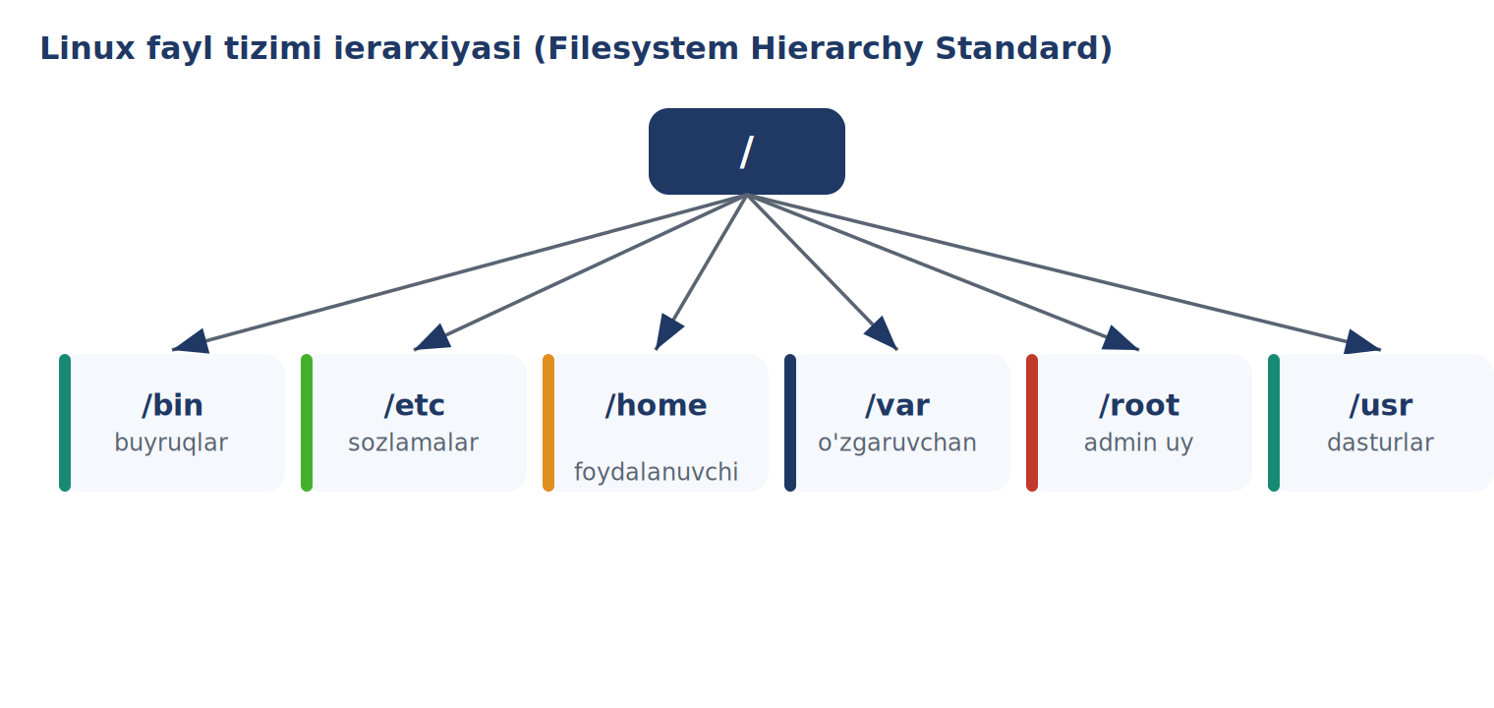
1-rasm. Linux fayl tizimi ierarxiyasi (FHS)
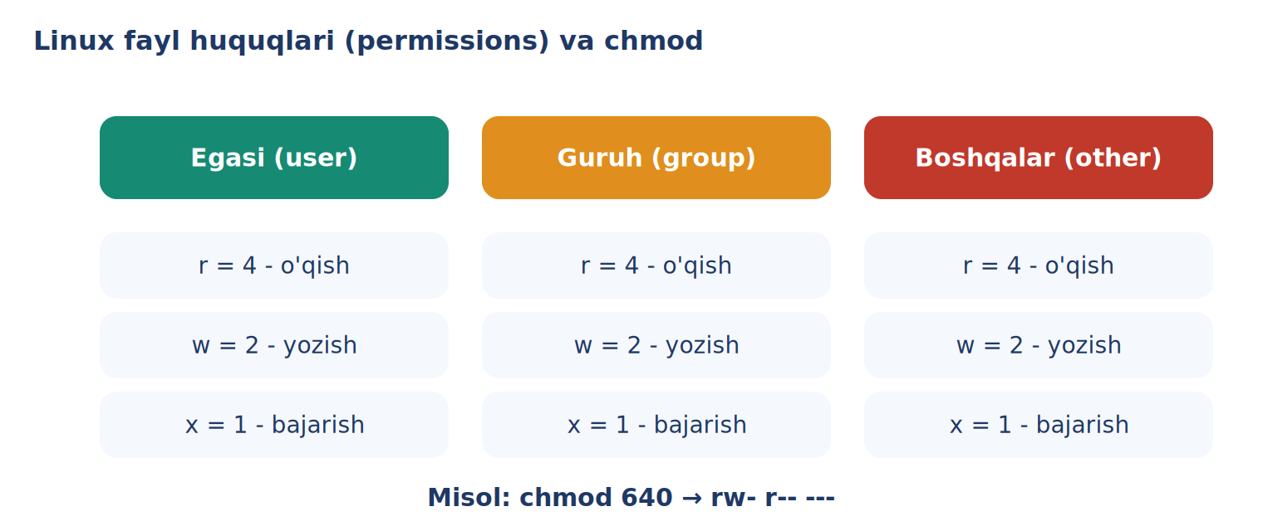
2-rasm. Fayl huquqlari (permissions) va chmod
1-jadval. Fayllar bilan ishlash buyruqlari
Buyruq | Vazifasi
ls -la | Fayl va kataloglar ro‘yxati (batafsil)
cd / pwd | Katalog bo‘ylab harakat / joriy joyni ko‘rish
cp / mv / rm | Nusxalash / ko‘chirish / o‘chirish
cat / less / nano | Fayl mazmunini ko‘rish va tahrirlash
chmod / chown | Huquq va egalikni o‘zgartirish
2-mashg‘ulot uchun tarqatma material
Linux OT: terminal bilan ishlash (amaliy)
Quyidagi sxema terminal buyrug‘ining tuzilishi va kanal (pipe) ishlashini, jadval esa asosiy buyruqlarni jamlaydi.
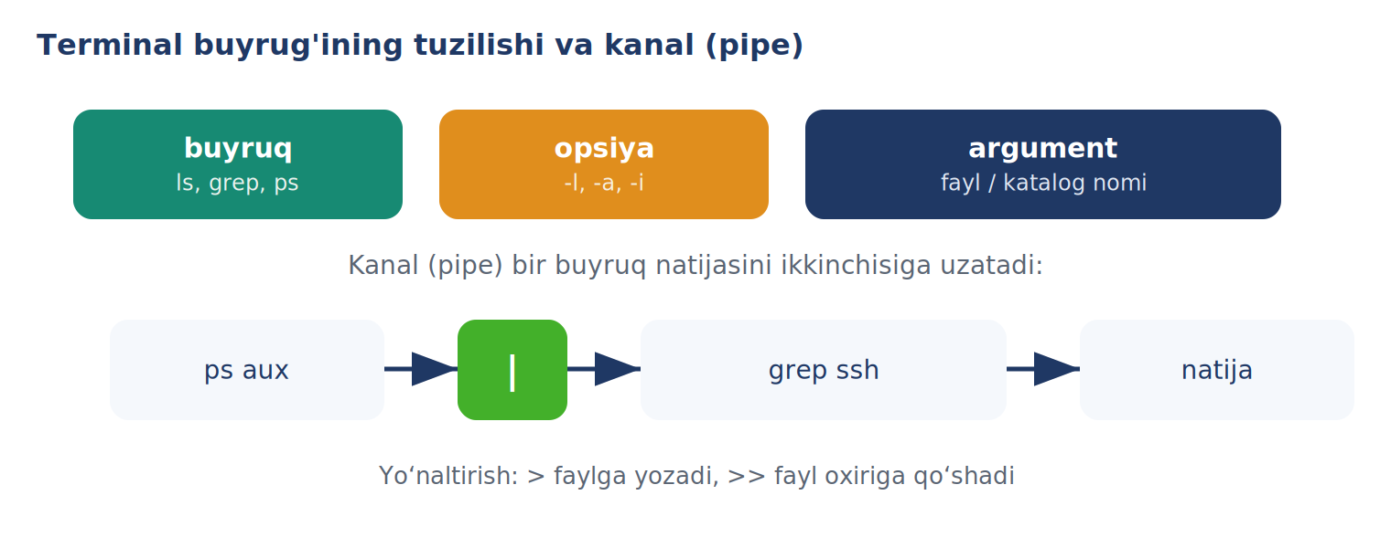
3-rasm. Terminal buyrug‘i tuzilishi va kanal (pipe)
2-jadval. Terminal va tizim buyruqlari
Buyruq | Vazifasi
man / --help | Buyruq bo‘yicha yordam olish
grep / find | Matn va fayl qidirish
| , > , >> | Kanal va natijani faylga yo‘naltirish
ps / top / kill | Jarayonlarni kuzatish va to‘xtatish
df / free | Disk va xotira holatini ko‘rish
apt / sudo | Paket boshqaruvi / huquq bilan bajarish
3-mashg‘ulot uchun tarqatma material
Linux OT: tarmoq razvedkasi (recon) (amaliy)
Quyidagi sxema recon bosqichlarini, jadval esa qo‘llaniladigan tarmoq vositalarini ko‘rsatadi. Barcha amallar o‘quv laboratoriyasida bajariladi.
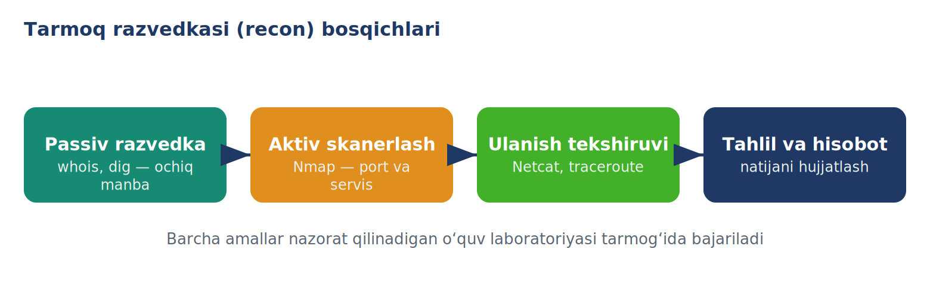
4-rasm. Tarmoq razvedkasi (recon) bosqichlari
3-jadval. Recon (tarmoq tahlili) vositalari
Vosita | Vazifasi
Nmap | Tugun va ochiq portlarni, servislarni aniqlash
Netcat (nc) | Tarmoq ulanishini tekshirish
traceroute | Paket o‘tadigan tugunlar yo‘lini kuzatish
whois | Domen ro‘yxatga olish ma’lumoti
dig | DNS so‘rovlarini bajarish
4-mashg‘ulot uchun tarqatma material
Linux OT: huquqlarni boshqarish va LinPEAS (amaliy)
Quyidagi sxema eng kam huquq tamoyilini, jadval esa huquq bitlari va audit vositasini ko‘rsatadi.
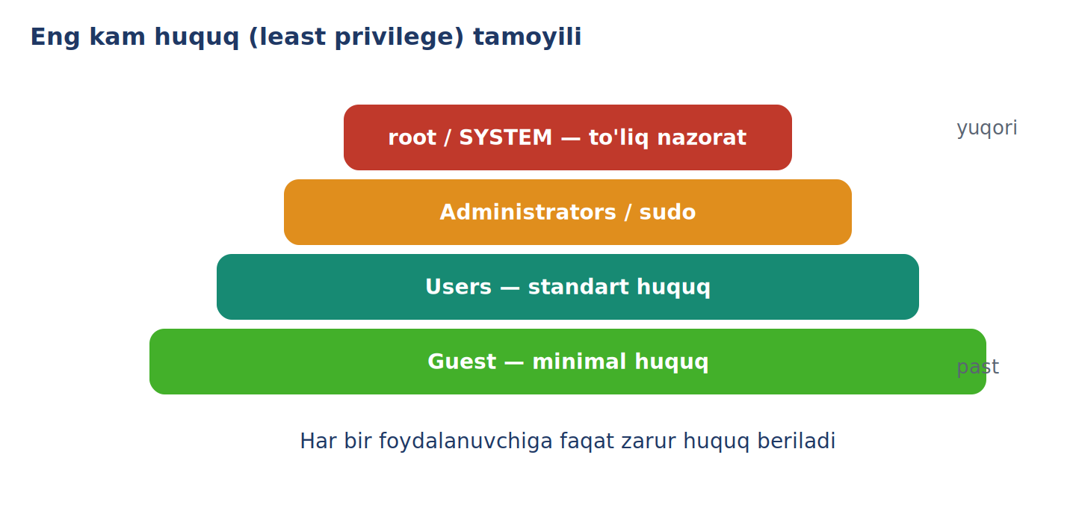
5-rasm. Eng kam huquq (least privilege) tamoyili
4-jadval. Huquqlar va audit vositalari
Tushuncha/vosita | Izoh
SUID bit | Fayl egasining huquqi bilan bajariladi
SGID bit | Fayl guruhining huquqi bilan bajariladi
sticky bit | Faqat egasi o‘z faylini o‘chira oladi
sudo -l | Foydalanuvchiga ruxsat etilgan buyruqlar
LinPEAS | Zaif sozlamalarni aniqlovchi audit skripti

